Comunidad CUCEI:
El miércoles 26 de este mes, la Universidad de Guadalajara será sede de la Consulta nacional por un acuerdo sobre la educación, misma que se desarrollará en las instalaciones deportivas del conjunto tecnológico, ubicadas junto al estacionamiento del ingreso por la Av. Revolución.
Debido a ello las áreas de estacionamiento se modificarán solo por el día miércoles, quedando de la siguiente manera:
1. Para las personas que ingresan con vehículo por la Av. Revolución, el ingreso será de las 6:00 a las 10:00 horas, para estacionarse en el área ubicada entre el edificio “P” y el edificio “L” o para guiarlos al estacionamiento del área empedrada adjunta a la pista de atletismo. La salida será todo el día por Blvd. Marcelino García Barragán.
2. Para las personas que ingresan con vehículo por la Av. Revolución, a partir de las 10:00 horas en delante será por Blvd. Marcelino García Barragán.
3. El flujo peatonal por la Av. Revolución continuará todo el día como es costumbre.
4. Por lo anterior el estacionamiento para alumnos del área empedrada con ingreso por Av. Olímpica se recortará contando en compensación con el estacionamiento de la alberca olímpica, cuyo ingreso será identificado por una manta.
5. Los alumnos contarán con tres áreas de estacionamiento de vehículos.

Atentamente
Mtro. Jaime Gutiérrez Chávez
S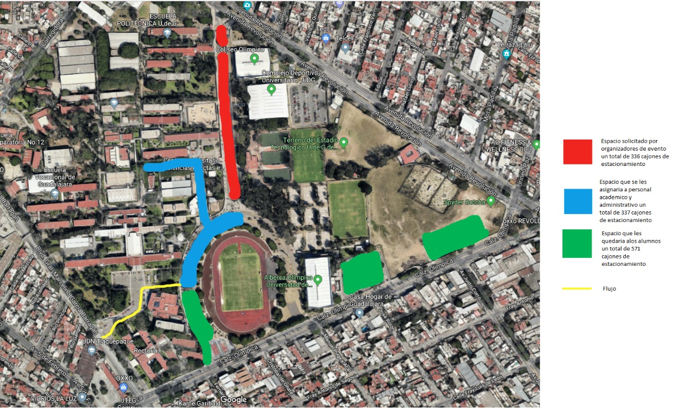ecretario Administrativo

